Unterflurkanal estrichbündig OKA, Kanalendstück

OBO Bettermann

Eigenschaften

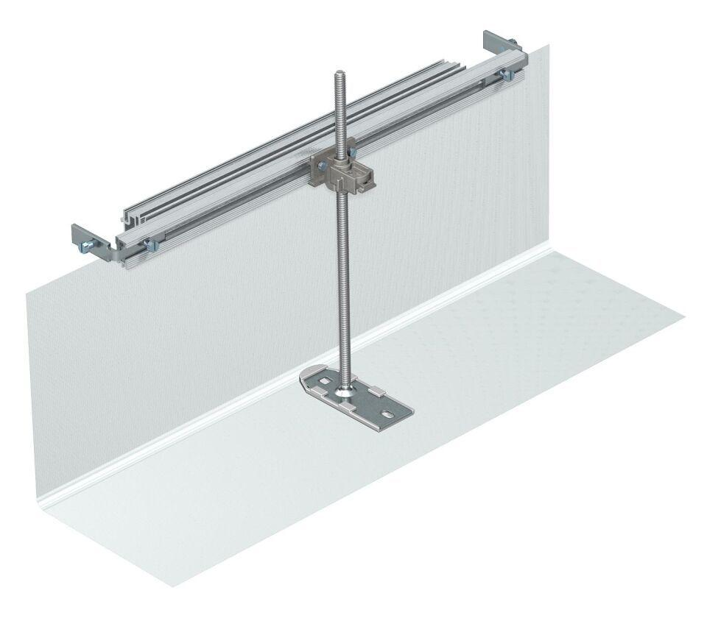

Breite (mm)

200,00 - 600,00

Nivellierbereich (m)

0,00 - 0,20

Geeignet für estrichüberdeckten Unterflurkanal

nein